День был солнечный. Лёд блестел. Народу на катке было мало. Маленькая девочка, смешно растопырив руки, ездила от скамейки к скамейке. Два школьника подвязывали коньки и смотрели на Витю.Витя выделывал разные фокусы – то ехал на одной ноге, то кружился волчком.– Молодец! – крикнул ему один из мальчиков.Витя стрелой пронёсся по кругу, лихо завернул и наскочил на девочку. Девочка упала. Витя испугался.
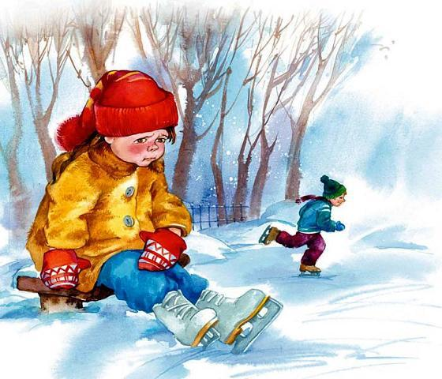
– Я нечаянно… – сказал он, отряхивая с её шубки снег. – Ушиблась?Девочка улыбнулась:– Коленку…Сзади раздался смех.«Надо мной смеются!» – подумал Витя и с досадой отвернулся от девочки.– Эка невидаль – коленка! Вот плакса! – крикнул он, проезжая мимо школьников.– Иди к нам! – позвали они.Витя подошёл к ним. Взявшись за руки, все трое весело заскользили по льду. А девочка сидела на скамейке, тёрла ушибленную коленку и плакала.
